HƯỚNG DẪN THAY ĐỔI SỐ ĐIỆN THOẠI NHẬN TIN CỦA PPHS
(DÀNH CHO GVCN)
- MỤC ĐÍCH – YÊU CẦU:
1. Giúp GVCN thay đổi số điện thoại cho HS từ số của bố -> mẹ (ngược lại)
2. Giúp GVCN thay đổi, bổ sung số điện thoại bị sai, PHHS đổi đầu số di động mới.
- CÁCH THỰC HIỆN:
Bước 1: Đăng nhập vào địa chỉ: http://c2.hanoiedu.vn
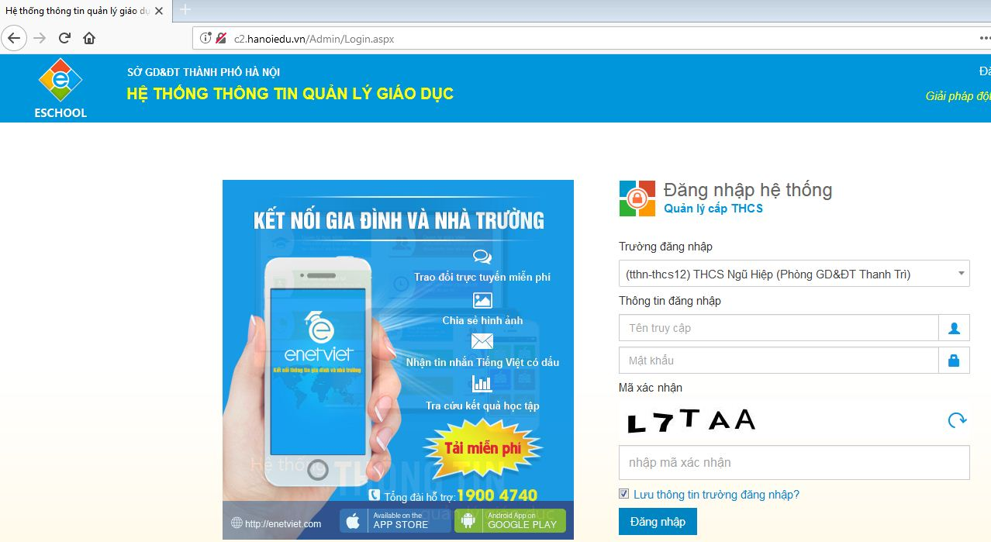
Bước 2: Đăng nhập bằng tên đăng nhập và mật khẩu của GVCN
Bước 3: Chọn Quản lý học sinh/ Mục 2: Hồ sơ/ Mục 2.1 Quản lý hồ sơ học sinh
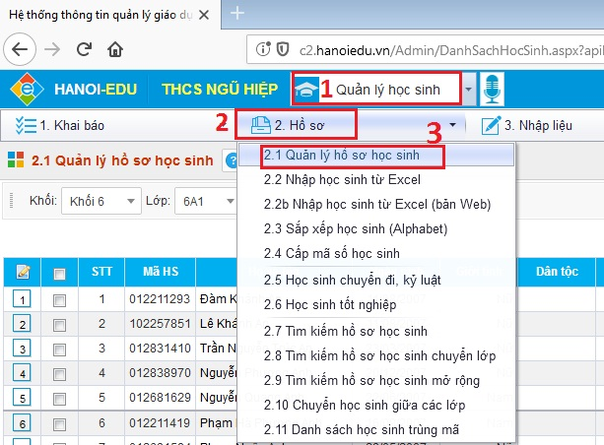
Bước 4: Chọn Khối/ Lớp
Bước 5: Chọn số thứ tự HS cần thay đổi số điện thoại
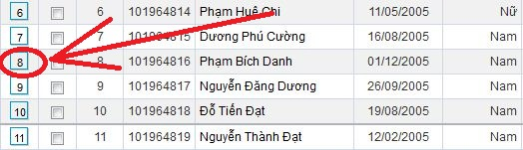

Bước 6: Chọn phần Thông tin sổ liên lạc điện tử/ Số điện thoại nhận tin
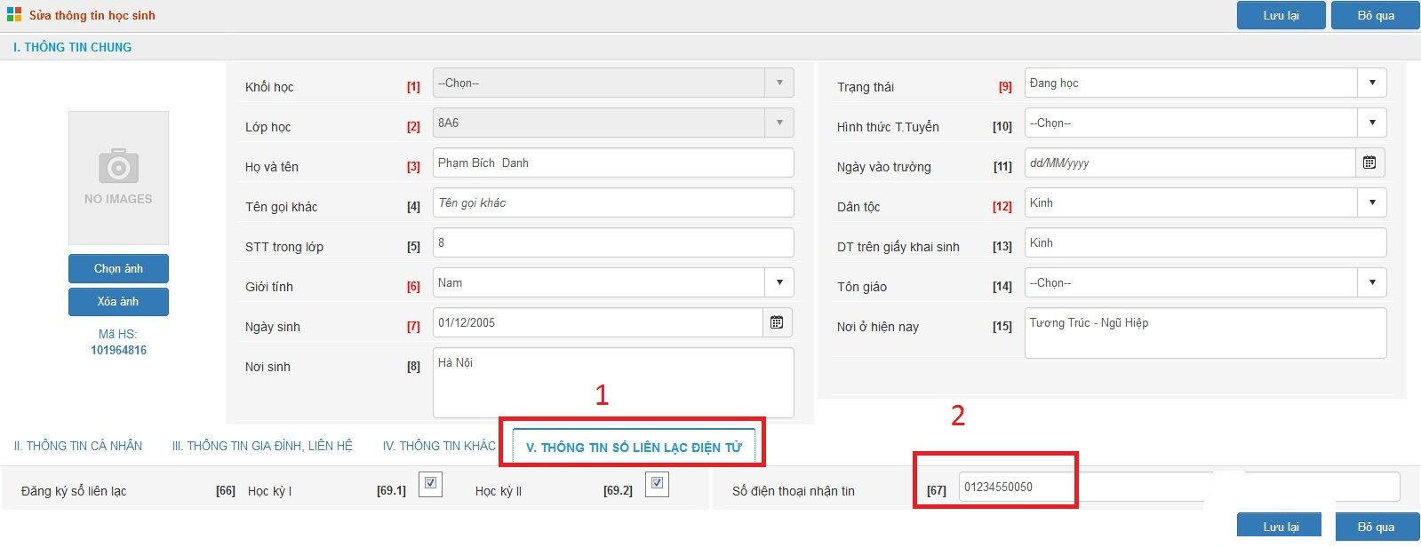
Bước 7: Cập nhật bổ sung thông tin cha (mẹ) HS/ Chọn phần Thông tin gia đình, liên hệ/ Nhập thông tin/ Chọn Lưu
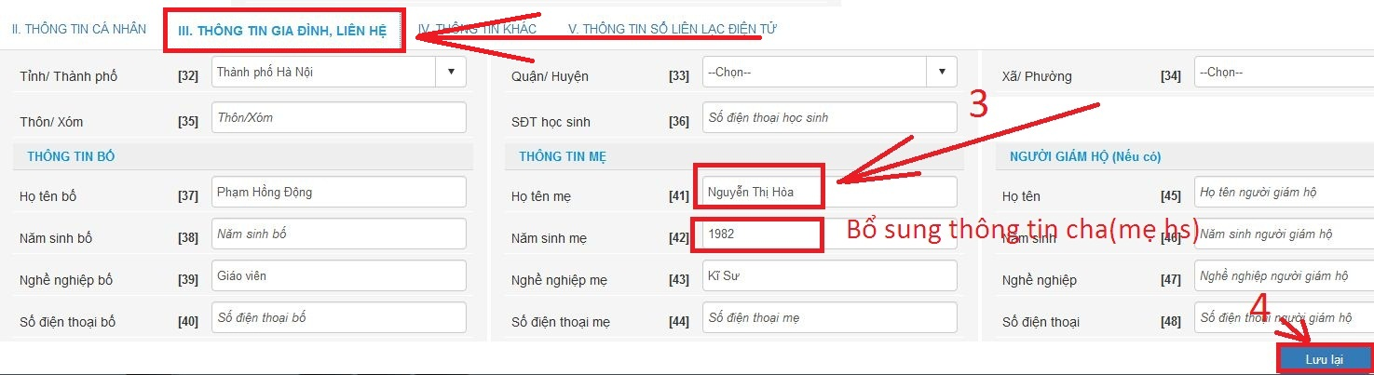
Hệ thống báo cập nhật thành công!
